647-PLA-EV-2022
Ref. SICE: 1195-2022

20 de julio del 2022

Licenciada
Silvia Navarro Romanini
Secretaría General de la Corte

Estimada señora:

Le remito el informe suscrito por la Inga. Elena Gabriela Picado González, Jefa a.i. del Subproceso de Evaluación, relacionado con los “Lineamientos sobre Formulación, Ejecución y Evaluación del Presupuesto de la República”, específicamente el “Informe de seguimiento semestral de la Ejecución del Presupuesto 2022” con el resultado del seguimiento realizado a los programas presupuestarios del Título 301 del Poder Judicial con corte al 16 de abril 2022 para el apartado financiero y al 30 de junio del 2022 para el apartado de Gestión.

Se considera importante indicar al Consejo Superior que, para esta ocasión, el Ministerio de Hacienda ante la situación presentada en el uso de los sistemas informáticos que administra, comunicó por medio de la circular DGPN-CIR-0012-2022 lo siguiente:

“Dado que la Dirección General de Presupuesto Nacional (DGPN) dispone de datos que corresponden a la liquidación del SIGAF sobre los recursos autorizados y ejecutados al 16 de abril del año en curso, se consideró que, dada la situación de emergencia con los sistemas de información oficiales, como un caso excepcional, esta data es la opción más fiable para la rendición de cuentas que se puede consignar en el apartado financiero institucional del informe de cita, para lo cual, la DGPN remitirá la información correspondiente. Con respecto a la data del apartado de gestión institucional, la cual depende de fuentes internas, la institución deberá incluir y referirse a los resultados alcanzados al 30 de junio del presente año considerando el parámetro de cumplimiento establecido metodológicamente por la DGPN.”.

Cabe señalar que una vez conocido y aprobado este informe por el Consejo Superior, debe ser firmado por el Presidente de la Corte y remitirse a la Dirección General de Presupuesto Nacional (notifica_presupuesto_nacional@hacienda.go.cr), con copia a la Contraloría General de la República, División de Fiscalización Operativa y Evaluativa, Área de Fiscalización del Sistema de Administración Financiera de la República.

El plazo máximo de presentación ante el Ministerio de Hacienda es el viernes 29 de julio del 2022.

Atentamente,

Máster Erick Antonio Mora Leiva, Jefe
Proceso Planeación y Evaluación

Copias:

- Dirección Ejecutiva
- Organismo de Investigación Judicial
- Ministerio Público
- Defensa Pública
- Servicio de Atención y Protección de Víctimas y Testigos
- Centro de Apoyo, Coordinación y Mejoramiento de la Función Jurisdiccional
- Centro de Conciliación del Poder Judicial
- Archivo

rqp
Ref.1195-2022

20 de julio del 2022

Máster
Erick Antonio Mora Leiva, Jefe
Proceso Planeación y Evaluación

Estimado señor:

Con fundamento en los artículos 55 y 56 de la Ley de Administración Financiera de la República y Presupuestos Públicos (LAFRPP), sobre la evaluación de los resultados de la gestión institucional para garantizar tanto el cumplimiento de objetivos y metas, así como sobre el uso racional de los recursos públicos y la presentación de informes periódicos, mediante el cual se solicita el “Informe de Seguimiento Presupuestario semestral 2022”, le remito el informe suscrito por la Ing. Elena Gabriela Picado Gonzalez, Jefa a.i. del Subproceso de Evaluación, con el resultado del seguimiento realizado a los programas presupuestarios del Título 301 Poder Judicial, atendiendo la metodología incorporada en el instrumento suministrado por la Dirección General de Presupuesto Nacional del Ministerio de Hacienda, con corte al 16 de abril 2022 para el apartado financiero y al 30 de junio del 2022 para el apartado de Gestión.

Se adjuntan en el apartado 3 llamado “Anexos” los archivos en formato PDF y Excel, que remitieron los encargados de los distintos programas institucionales, con base en los datos de liquidación presupuestaria suministrados por el Ministerio de Hacienda.

Atentamente,

Inga. Elena Gabriela Picado Gonzalez, Jefa a.i.
Subproceso de Evaluación

Este informe cuenta con las revisiones y ajustes correspondientes de las jefaturas indicadas.

INFORME | NOMBRE | PUESTO
Elaborado por: | Licda. Karla Calvo Jiménez | Profesional 2
Revisado por: / En coordinación con: | Licda. Melissa Mesén Trejos | Coordinador de Unidad
Aprobado por: | Ing. Elena Gabriela Picado Gonzalez | Jefa a.i. Subproceso de Evaluación
Visto Bueno: | Máster Erick Mora Leiva | Jefe Proceso Planeación y Evaluación

iNFORME DE SEGUIMIENTO SEMESTRAL EJERCICIO ECONÓMICO 2022

Poder judicial

jULIO 2022
Contenido

1. Apartado Financiero Institucional 6
2. Apartado de Gestión por Centro Gestor 10
2.1 Apartado de Gestión por Centro Gestor: Unidad de Medida 10
2.2 Apartado de Gestión por Centro Gestor: Indicadores 11
2.3 Apartado de Gestión por Centro Gestor: Factores 12
3. Anexos 14

Apartado Financiero Institucional

A continuación, se presenta el análisis de la ejecución financiera por objeto de gasto del ejercicio presupuestario 2022.
Cuadro 1.1. Ejecución financiera por clasificación objeto del gasto^{1/}
Poder Judicial
Al 16 de abril de 2022
(en millones de colones)
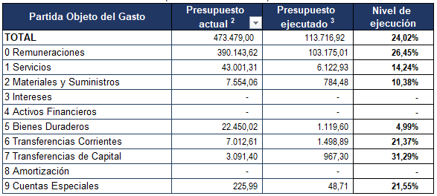
Fuente: Elaboración propia con datos suministrados por la DGPN (liquidación SIGAF).
1/ Corresponde a recursos de fuentes internas de financiamiento.
2/ Corresponde al presupuesto inicial incluyendo las modificaciones presupuestarias realizadas durante el 2022.
3/ Se refiere al devengado, que consiste en el reconocimiento del gasto por la recepción a conformidad, por parte del órgano respectivo, de cualquier clase de bien y servicios contratados o consumidos, durante el ejercicio económico, independientemente de cuando se efectúe el pago de la obligación.

El Poder Judicial realiza un esfuerzo constante para ejecutar los recursos asignados de forma transparente, eficiente, eficaz y oportuna, para lo cual se realizan valoraciones y estimaciones constantes de los rubros más importantes en el presupuesto con el fin de satisfacer oportunamente todas las necesidades de los diferentes programas que se ejecutan, así como atender las necesidades urgentes que se presentan en cada período presupuestario y además, realizar el análisis correspondiente para la toma de decisiones acertadas.

El nivel de ejecución institucional por partida que se visualiza en el cuadro 1.1 no refleja la ejecución actual del Poder Judicial por ser datos tomados al 16 de abril del 2022 según circular DGPN-CIR-0012-2022 del 16 de junio anterior, además, que a esa fecha no se encuentran contemplados varios registros del mes de marzo y los registros del mes de abril debido a una inconsistencia detectada en la conciliación entre el sistema del Poder Judicial y el Módulo de Poderes del Poder Judicial al 30 de marzo, la cual fue comunicada en su oportunidad a la Dirección de Contabilidad Nacional (documento adjunto), por lo que se aclara que al 30 de junio del 2022 este Poder de la República presenta una ejecución institucional del 45,36% según los registros del sistema institucional SIGA PJ.

En la partida 0 de remuneraciones se ejecutan además de los salarios, las cargas y los aportes patronales, los movimientos y comportamiento de las subpartidas y coletillas de remuneraciones dependen enteramente de los movimientos de personal. Para este periodo 2022, según ley de presupuesto No.10103 las subpartidas son financiadas con ingresos corrientes y con títulos valores, por lo que, según lo indicado por la Dirección de Gestión Humana, los recursos financiados con títulos valores serán ejecutados según requiera el gasto de cada subpartida.

Además, informa esa Dirección que para este año el nuevo programa 951 Junta Administradora del Fondo de Jubilaciones y Pensiones, comprende dos presupuestos, el que financia los puestos trasladados del Poder Judicial, y el que financia los puestos propios de la Junta, adicionalmente es un programa que apenas se está ajustando con el personal, y se tiene el inconveniente que en el sistema no se visualiza lo correspondiente al presupuesto que corresponde gestionar por el Poder Judicial y el que debe gestionar la Junta, por lo que se analizan sus movimientos para la adecuada ejecución.

La partida 1 Servicios ejecuta recursos importantes asignados para atender servicios públicos básicos y los contratos a nivel institucional tales como servicios de vigilancia, limpieza, jardinería, servicios médicos, alquileres de edificios, equipo de cómputo, así como los mantenimientos de edificios y de equipo. En todos los programas se comprometen y ejecutan recursos para atender servicios generales tales como servicio de lavado y planchado de cortinas, faldones de cortina, banderas, manteles, así como el lavado de persianas, alfombras, sillas y juegos de sala en el I Circuito Judicial de San José y periferia (según demanda), servicios de jardinería, lavado de vehículos oficiales, recarga de extintores de diferentes circuitos judiciales, vigilancia y limpieza, mantenimientos preventivos y correctivos de activos de la Institución, así como, mantenimiento de edificios y locales, limpieza de tanques sépticos, entre otros.

Se ejecutan recursos para la contratación de servicios de gestión y apoyo, tales como servicios de fumigación, peritajes y traducciones, mantenimientos de vehículos, mobiliario y equipo de oficina, además de mantenimientos de equipo de laboratorio y equipo diverso; de acuerdo con las necesidades particulares de cada oficina y según se van requiriendo los mismos.

En la partida 2 Materiales y suministros se ejecutan recursos para atender la compra de repuestos originales para los vehículos oficiales del Poder Judicial y de los diferentes activos de la Institución y que son necesarios para poder llevar a cabo el mantenimiento o reparación de estos, compra de productos de limpieza, municiones según demanda. Se ejecutan recursos de gran importancia para la compra de reactivos y consumibles para la realización de pruebas de ADN y detección de enfermedades de transmisión sexual, compra de tóner para impresoras, chalecos antibalas, guantes de nitrilo, pantalones y camisas tácticas, todos bajo la modalidad según demanda, para atender la compra de papel, adquisición de vacunas, mascarillas, entre otros.

Dado que en su mayoría, los recursos se ejecutan mediante contratos según demanda, tal y como se señaló anteriormente, se ejecutan de acuerdo con las necesidades de las diferentes oficinas durante el periodo presupuestario y con base en los cronogramas de compras e inventario disponibles en bodegas, de las cuales varias están pendientes de ingreso y en proceso de trámite, por esta razón su baja ejecución, además, que para este año se debe registrar en el sistema SICOP del Ministerio de Hacienda los procedimientos de contratación, lo cual conlleva a realizar más procesos de tramitología, lo cual ha dificultado la oportuna ejecución de los recursos tanto en esta partida como en las demás partidas del presupuesto.

En la partida 5 Bienes duraderos los recursos se utilizan para atender proyectos de gran impacto y la compra de equipo, debido a la naturaleza y a los procesos de contratación a través de licitaciones, muchos recursos no se han logrado ejecutar, debido principalmente a motivos de definición de especificaciones técnicas y la búsqueda de bienes que se ajusten a las necesidades de la institución, así como poco mercado para poder conseguir algunos de ellos en el país, esto último dadas las necesidades técnicas y específicas en las labores de los ámbitos de justicia especializados, como por ejemplo las áreas especializadas del Organismo de Investigación Judicial y el equipo tecnológico requerido por la institución. Entre los proyectos institucionales en proceso de ejecución, se destacan los proyectos de reparación de filtraciones y puesta en marcha del costado norte del edificio de la Corte Suprema de Justicia (espejo de agua), la I Etapa de reacondicionamiento eléctrico del Edificio de Tribunales del I Circuito Judicial de San José, la Instalación de un nuevo Sistema de Detección de Incendios en el edificio Anexo A y en el edificio Anexo B, el cambio y sustitución de transferencia eléctrica y subestación en el edificio Tribunales de Justicia de San José con el fin de modernizar el sistema eléctrico del edificio para el cumplimiento del código eléctrico, entre otros.

La partida 6 Transferencias corrientes comprende los recursos para atender el aporte estatal al Fondo de Jubilaciones y Pensiones, se ejecuta conforme se cancela la planilla de salarios y se analiza periódicamente a través de las proyecciones de gasto de cargas patronales, identificando posibles faltantes o sobrantes, que se consideran en la toma de decisiones institucionales. También se ejecutan los recursos para el pago de la cuota S.E.M. de la Caja Costarricense de Seguro Social. Además, se incluye el pago del Convenio con la UCR, el cual ya se ejecutó en su totalidad y el Convenio de la Universidad Nacional con el Poder Judicial, en la maestría de Administración de Justicia, el cual se está a la espera de la definición del convenio por parte de la Presidencia para proceder con el trámite de los recursos. También se ejecutan recursos para el pago de becas y ayudas a funcionarios; así como el pago de prestaciones legales a los servidores judiciales que se acogieron al derecho de la jubilación y el pago de indemnizaciones, la cual se ejecuta de acuerdo con los juicios administrativos y judiciales. También se ejecutan recursos en esta partida para el pago de la membresía a la Organización Internacional de Policía Criminal (Interpol), como organismo internacional por parte del O.I.J. y acceder a los servicios como miembro; y para cubrir el pago de membresía de la Comisión de Venecia por parte de la Sala Constitucional, entre otros.

La partida 7 Transferencias de capital se utilizan los recursos para atender el contrato de Fideicomiso Inmobiliario Poder Judicial 2015, cuya adenda número 3 fue aprobada por el Consejo Superior mediante sesión No. 76-16 del 11 de agosto 2016, artículo XXV. Dichos recursos corresponden a la administración de un contrato de Fideicomiso para el desarrollo de obras, compra de terrenos o edificios para el Poder Judicial de la República de Costa Rica, con el fin de minimizar los gastos de alquiler de edificios y locales para albergar diferentes despachos judiciales, en varias zonas del país y lograr el objetivo de la unificación del servicio público. Es importante aclarar que los recursos se ejecutaron en el mes de mayo.

Apartado de Gestión por Centro Gestor

Apartado de Gestión por Centro Gestor: Unidad de Medida

Cuadro 2.1.1 Avance de metas de producción
927 Servicio Jurisdiccional
al 30 de junio de 2022
Fuente: Sección de Estadística, Dirección de Planificación del Poder Judicial

Cuadro 2.1.2 Avance de metas de producción^{1/}
Programa 930 Defensa Pública
al 30 de junio de 2022

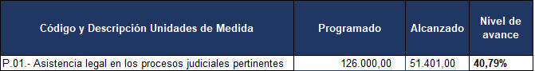
Fuente: Oficina Administración Defensa Pública, Libros de Registro General, Informe Mensual, SIGMA.

Cuadro 2.1.3. Avance de metas de producción^{1/}
Programa 950 Servicio de Atención y Protección a Víctimas y Testigos
al 30 de junio de 2022

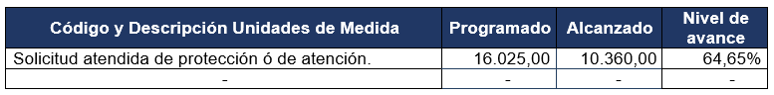
Fuente: SIGMA (Sistema de Apoyo a la Toma de Decisiones del Poder Judicial)

Apartado de Gestión por Centro Gestor: Indicadores

Cuadro 2.2.1. Avance de indicadores de desempeño
927 Servicio Jurisdiccional
al 30 de junio de 2022

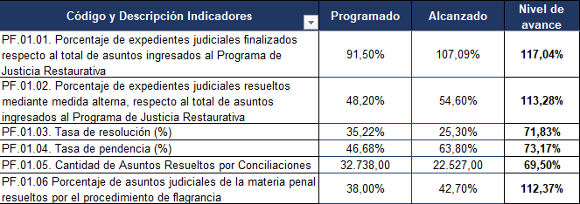
Fuente: Sección de Estadística, Dirección de Planificación del Poder Judicial.

Cuadro 2.2.2 Avance de indicadores de desempeño
Programa 930 Defensa Pública
al 30 de junio de 2022

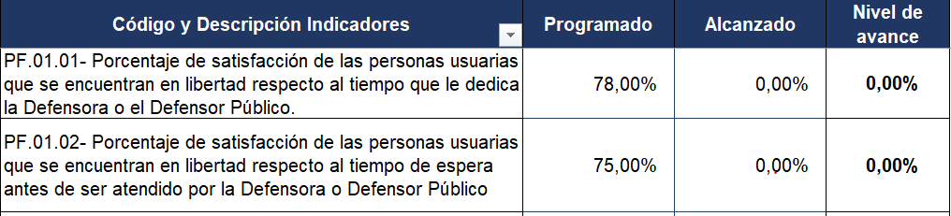
Fuente: Oficina Administración Defensa Pública, informe de los resultados de la encuesta de percepción al usuario.

Cuadro 2.2.3 Avance de indicadores de desempeño
Programa 950 Servicio de Atención y Protección a Víctimas y Testigos
al 30 de junio de 2022

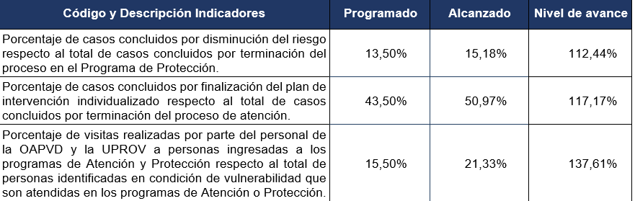
Fuente: Controles estadísticos propios de la OAPVD y SIGMA (Sistema de Apoyo a la Toma de Decisiones del Poder Judicial)

Apartado de Gestión por Centro Gestor: Factores

De acuerdo con los cuadros anteriores, en los casos que el grado de avance sea menor a 25,00%, complete la hoja “2.3 Factores” en el archivo Excel suministrado por la DGPN, que contiene el cuadro 2.3 los factores que inciden en el porcentaje de avance al primer semestre y las acciones correctivas que se implementarán en el segundo semestre, con el objetivo de cumplir con las metas e indicadores programados para el año.

Para completar el cuadro 2.3, utilice como referencia los siguientes factores (puede indicar más de uno).

- Impacto generado por la emergencia sanitaria por el COVID-19.
- Metas cuyo cumplimiento se planifica concretar en el segundo semestre.
- Procesos de contratación que se concretan en el segundo semestre.
- Aplicación de directrices presidenciales. (Especifique).
- Lineamientos de los entes rectores de la Administración Financiera. (Especifique).
- Políticas administrativas institucionales que ocasionen cambios en la ejecución de recursos y generen ahorros o mayor gasto.
- Variación en la estimación de recursos.
- Problemas relacionados con los procesos de contratación administrativa.
- Liberación de cuota insuficiente.
- Desviaciones entre lo planificado y lo ejecutado.
- Normas de ejecución para el ejercicio presupuestario 2022. (Especifique).
- Otros (Especifique).

Cabe aclarar que para este apartado, se indicó durante las capacitaciones impartidas por la DGPN para este ejercicio, que en caso de no contar con información relacionada a “Factores que inciden en el cumplimiento de metas e indicadores y acciones correctivas”, el programa tiene la opción de no incorporar el cuadro como es el caso del programa 927, o en caso de querer mantener el formato íntegro, se incorpora el cuadro, pero con un guion en todas sus celdas y sin indicación alguna de fuente como es el caso del programa 950.

Cuadro 2.3.1 Informe de seguimiento semestral 2022
Factores que inciden en el cumplimiento de metas e indicadores y acciones correctivas
Programa 930 Defensa Pública
al 30 de junio de 2022

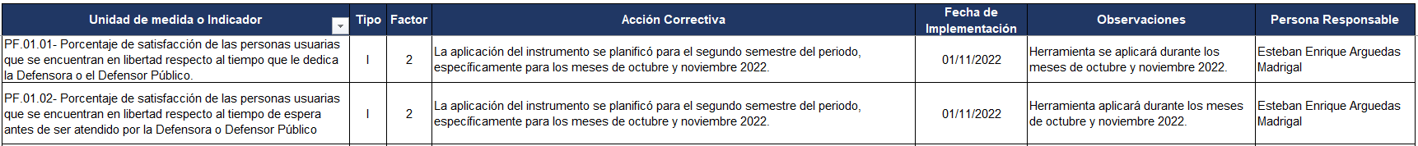
Fuente: Oficina Administración Defensa Pública, informe de los resultados de la encuesta de percepción al usuario.
1/ Colocar (um) si es unidad de medida o (i) si corresponde a indicador.

Cuadro 2.3.2 Informe de seguimiento semestral 2022
Factores que inciden en el cumplimiento de metas e indicadores y acciones correctivas
Programa 950 Servicio de Atención y Protección a Víctimas y Testigos
al 30 de junio de 2022

Fuente: indicar fuente de la que se obtienen los datos.
1/ Colocar (um) si es unidad de medida o (i) si corresponde a indicador.

Anexos

Programa Presupuestario | Anexo
Apartado Financiero Institucional
Apartado de Gestión Programa 927 - Servicio Jurisdiccional
Apartado de Gestión Programa 930- Servicio de Defensa Pública
Apartado de Gestión Programa 950- Servicio de Atención y Protección de Víctimas y Testigos

